
Imperdible Isla de Pascua
4 DÍAS | 3 NOCHES desde $ 499.000 por persona

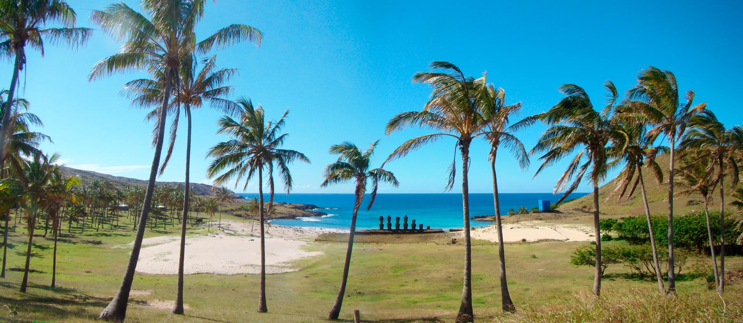
Programa incluye:

- Transfer desde Aeropuerto a Hotel seleccionado, servicio regular.
- 3 noches de alojamiento en habitación y hotel seleccionado.
- Desayuno.
- Uso de instalaciones del hotel.
- Tour día completo Anakena, incluye guía y box lunch, servicio regular.
- Tour medio día Orongo, incluye guía, servicio regular.
- Tour día completo Anakena, incluye guía y box lunch, servicio regular.
- Transfer desde Hotel a Aeropuerto, servicio regular.
Isla de Pascua esencial y misteriosa 4D/3N
HOTEL | HABITACIÓN | Individual | Noche Ad. | Doble | Noche Ad. | Triple | Noche Ad. | Vigencia
Easter Island Eco Lodge | Estándar | $ 714.100 | $ 106.700 | $ 499.000 | $·71.300 | $ 491.800 | $ 51.100 | 01/01/26 - 30/12/2026
Tarifas por persona, por programa en pesos chilenos.

Información adicional

- Tarifas en base habitación Single/Doble/Triple.
- Tarifas para pasajeros individuales, sujetas a disponibilidad al momento de reservar, y a cambios sin previo aviso.
- Tarifas no aplican para festividades locales, eventos especiales a realizarse en destino u otras fechas.
- La duración de la excursión es de 2 a 3 horas aprox. Incluye guía español-inglés.
- Tarifas no aplican para grupos.
- Check-in 15:00 hrs, Check-out 12:00 hrs.
- Estos valores son referenciales y pueden variar dependiendo de las condiciones establecidas por el proveedor.
- Este programa no incluye ticket aéreo, impuestos aéreos de ninguna clase, ni servicios no indicados en el detalle.
- Condiciones de operatividad pueden variar según hotel.

Programa no incluye.

- Propinas.
- Comidas y bebestibles no indicados en el programa.
- Cualquier servicio no especificado como incluido.
- Entrada a Rapa Nui.

Entradas online www.rapanuinationalpark.com
Cada pasajero debe tener el ticket habilitado para realizar las excursiones, debido a que, se solicitara en cada de uno de los puntos.

